Lo stile classico a zero emissioni di FD Motors si aggiorna
e veste anche una versione Delivery

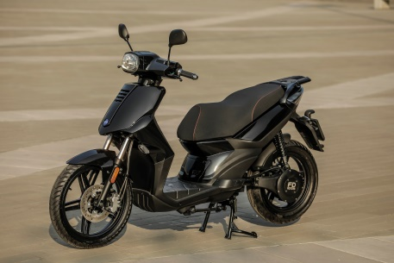
Fiera Milano – Rho (MI), 8 novembre 2022 – FD Motors richiama nuovamente l'attenzione di tutti gli appassionati di mobilità elettrica, e più precisamente di “green urban mobility”, con la sua gamma di modelli L1e e L3e.

Lo stile classico e retrò dei due modelli F3-E e F5-E a ruota alta, si aggiorna in alcuni dettagli per il 2023 e veste anche il nuovo F8 Delivery, ultimo nato nella visione del brand cinese di Taizhou, importato e distribuito in esclusiva per Italia dalla lombarda Italy2Volt.

Appositamente progettati per una utenza urbana, questi scooter offrono un altissimo comfort di guida grazie a ruote da 16’’ all’anteriore e 14’’ al posteriore, abbinate a pneumatici larghi –rispettivamente 90 / 80 e 120 / 80–, e a sospensioni con forcelle telescopiche idrauliche frontali e 2 ammortizzatori idraulici sulle ruote posteriori.

Batterie estraibili combinate a un motore montato centralmente nella forcella posteriore, da 3.400 Watt di potenza massima per il modello F3-E (L1e con batteria singola da 42Ah / 3 KWh) e 3.600 Watt per la versione F5-E (L3e con batteria singola da 52Ah / 3,7 kWh), e a un sistema di frenata idraulico con due freni a disco e frenata combinata CBS, contraddistinguono questo scooter adatto a ogni esigenza cittadina.

L’autonomia migliora arrivando a 90 Km (F3-E) e 85 Km (F5-E), mentre le velocità di punta di 45 km/h –limitata per gli obblighi di legge– e 75 km/h rimangono invariate, così come i tempi di ricarica completa di circa 5 ore.

Con il MY’23 il cruscotto diventa digitale, garantendo una facile e più rapida lettura di tutte le informazioni, a partire dai dati della batteria e dalla velocità, e il nuovo faro a led migliora, sia qualitativamente, sia quantitativamente, la diffusione del fascio di luce.

Sempre presente l’accogliente sella lunga che, abbinata alle generose dimensioni rispetto al peso, 1995 mm di lunghezza rispetto ai 125 kg (F3-E) e 129 kg (F5-E), completano la struttura di questi scooter elettrici ricercati dai pendolari urbani a breve raggio, rendendo quasi perfetto il connubio utilità e praticità con piacere e divertimento.

Tre le nuove varianti colore, white, silver e gloss black, con prezzi che vanno da € 3.950 per il modello F3-E (o € 2.980 con incentivo 30%) a € 4.350 per il modello F5-E (o € 3.282 con incentivo 30%), inclusa IVA 22% franco concessionario.
La garanzia prevista è di 24 mesi.

FD Motors - F8-E Delivery
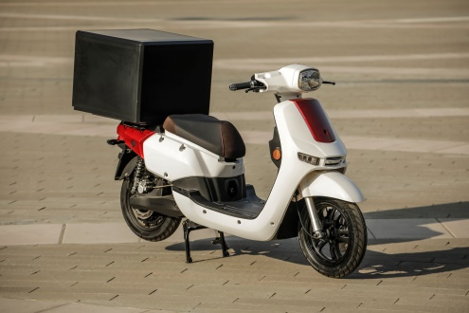
Proposto con omologazione L3e-A1, questo ruote alte elettrico da lavoro si caratterizza per una robusta piastra posteriore in grado di supportare diverse tipologie di box.

La quasi totalità delle caratteristiche tecniche e distintive riprendono i valori del modello F5-E.
Uniche sostanziali differenze sono le ruote da 12’’ abbinate a pneumatici 90 / 90 e una decina di kg in meno di peso.
Il modello F8-E Delivery sarà disponibile dal secondo trimestre del 2023 nel solo colore white.

Tutti i modelli FD Motors sono disponibili presso i dealer della rete I2V - www.I2V.it.

Per ulteriori informazioni
Ufficio Stampa Italy2Volt – FD Motors
Massimo Marelli Coppola
Cell. 349.6440143
massimo.marellicoppola@gmail.com

